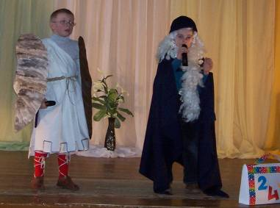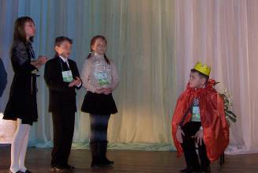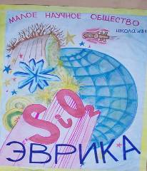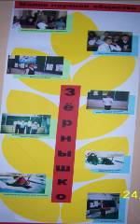
Фестиваль
малых научных
обществ

«Средняя общеобразовательная школа № 4» стала инициатором
Первого городского фестиваля малых научных обществ учащихся «Исток».
Десять общеобразовательных учреждений презентовали достижения младших школьников в научно-практической и исследовательской деятельности. Каждая команда представила эмблему МНО, фотоэкспозицию и яркое выступление- презентацию школьного малого научного общества.

Команды школ № 1,3,4,15,20,25,31,35,38,40 в начале праздника приветствовали Винни Пух и Сова, Королева и Профессор и даже М.В.Ломоносов, которыми на время выступления стали старшеклассники школьного общества Меридиан»
Почётный гость фестиваля специалист Управления образования Л.М.Миннуллина отметила высокий уровень организации научно-исследовательской работы МНО «Эврика» (шк.№ 40), «Земля и небо» (шк.№35), «Зёрнышко» (шк.№ 4)
Зрителям запомнились яркие выступления команд «Литературные параллели» (шк.№1) «Три Д» (шк. №3).
Привлекли внимание фотоотчёты МНО «Журавлёнок»(шк20) «Эврика» (шк15), «Учимся учиться» (шк25)
24 декабря
2007 год
ююююююююбббДдддолл ипооллддддДа

Да здравствует тайна и море вопросов,
Которые важно сегодня задать!
Да здравствует опыт, да здравствует поиск,
Да здравствуют те, кто стремится познать!

